起源模组系列维基百科

目录

二、 起源本体 4

1、 介绍 4

2、 起源表格 4

3、 相关链接 4

4、 模组前置 5

5、 起源部分图片 6

三、 起源：拓展 9

1、 介绍 9

2、 起源表格 9

3、 相关链接 9

4、 模组前置 10

5、 起源部分图片 11

四、 起源：职业 14

1、 介绍 14

2、 职业表格 14

3、 相关链接 14

4、 模组前置 15

5、 起源部分图片 16

五、 起源：生物 19

1、 介绍 19

2、 起源表格 19

3、 相关链接 19

4、 模组前置 20

5、 起源部分图片 21

六、 起源++ 24

1、 介绍 24

2、 起源表格 24

3、 相关链接 24

4、 模组前置 25

5、 起源部分图片 26

七、 起源：太多 31

1、 介绍 31

2、 起源表格 31

3、 相关链接 31

4、 模组前置 32

5、 起源部分图片 33

八、 起源：RPG 36

1、 介绍 36

2、 起源表格 36

3、 相关链接 36

4、 模组前置 37

5、 起源部分图片 38

九、 起源：西式 41

1、 介绍 41

2、 起源表格 41

3、 相关链接 41

4、 模组前置 42

5、 起源部分图片 43

十、 起源：千鸟 46

1、 介绍 46

2、 起源表格 46

3、 相关链接 46

4、 模组前置 47

5、 起源部分图片 48

# 起源本体

## 介绍

起源本体是所有起源附属模组的通用前置，本模组默认添加了9种起源/种族和1个默认起源，它们分别是人类（默认）、人鱼族、蛛形族、烈焰族、羽人族、幻影族、猫人族、翼人族、末影族、潜影族，有关每个种族的介绍，请查看下方表格。

## 起源表格

以下表格在“相关链接”内的“GitHub汉化总仓库”、“GitHub本模组汉化仓库”里均有Excel表格下载，以便离线查看。

## 相关链接

Curseforge：[[点击前往](https://www.curseforge.com/minecraft/mc-mods/origins)]

Modrinth：[[点击前往](https://www.modrinth.com/mod/origins)]

Github：[[点击前往](https://github.com/apace100/origins-fabric/)]

Discord：[[点击前往](https://discord.gg/4mTMHu3)]

WIKI：[[点击前往](https://github.com/apace100/origins-fabric/wiki)]（1.17以下）

WIKI：[[点击前往](https://origins.readthedocs.io/)] （1.17以上）

GitHub汉化仓库：[[点击前往](https://github.com/Annijang/Annijang-Modpack)]

GitHub本模组汉化仓库：[[点击前往](https://github.com/Annijang/Annijang-Modpack/tree/main/%E6%A8%A1%E7%BB%84/%E8%B5%B7%E6%BA%90%E7%B3%BB%E5%88%97)]

## 模组前置

Fabric api：[[点击前往](https://www.curseforge.com/minecraft/mc-mods/fabric-api)]

## 起源部分图片

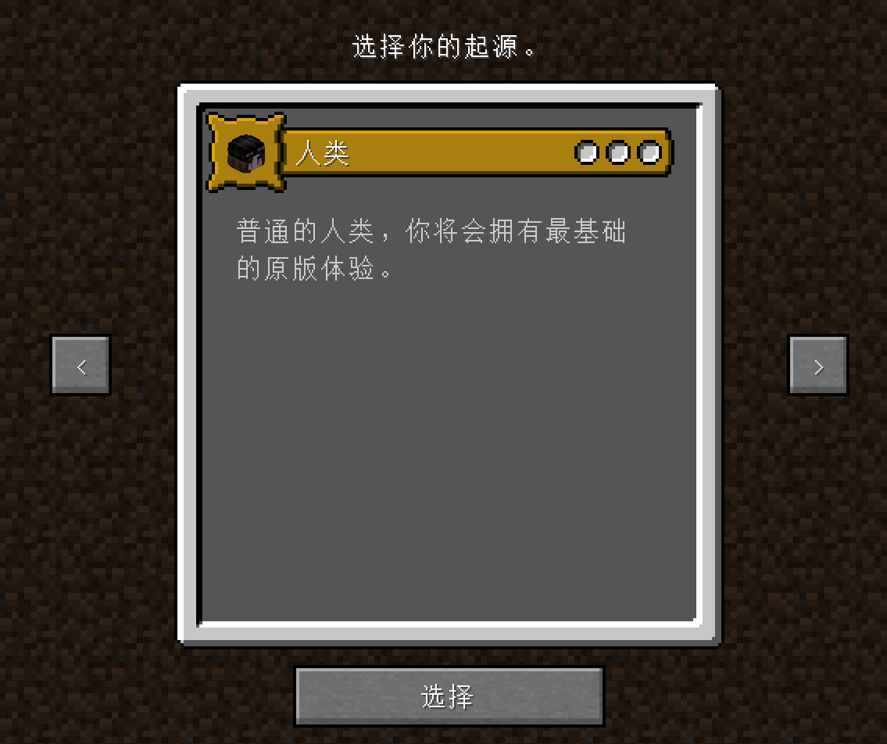

# 起源：拓展

## 介绍

“起源：拓展”为游戏添加了4种起源/种族，它们分别是植物族、松露族、英灵族、猪灵族，有关每个种族的介绍，请查看下方表格。

## 起源表格

以下表格在“相关链接”内的“GitHub汉化总仓库”、“GitHub本模组汉化仓库”里均有Excel表格下载，以便离线查看。

## 相关链接

Curseforge：[[点击前往](https://www.curseforge.com/minecraft/mc-mods/extra-origins)]

Github：[[点击前往](https://github.com/MoriyaShiine/extra-origins)]

GitHub汉化仓库：[[点击前往](https://github.com/Annijang/Annijang-Modpack)]

GitHub本模组汉化仓库：[[点击前往](https://github.com/Annijang/Annijang-Modpack/tree/main/%E6%A8%A1%E7%BB%84/%E8%B5%B7%E6%BA%90%E7%B3%BB%E5%88%97)]

## 模组前置

Fabric api：[[点击前往](https://www.curseforge.com/minecraft/mc-mods/fabric-api)]

起源本体：[[点击前往](https://www.curseforge.com/minecraft/mc-mods/origins)]

Pehkui：[[点击前往](https://www.curseforge.com/minecraft/mc-mods/pehkui)]

## 起源部分图片

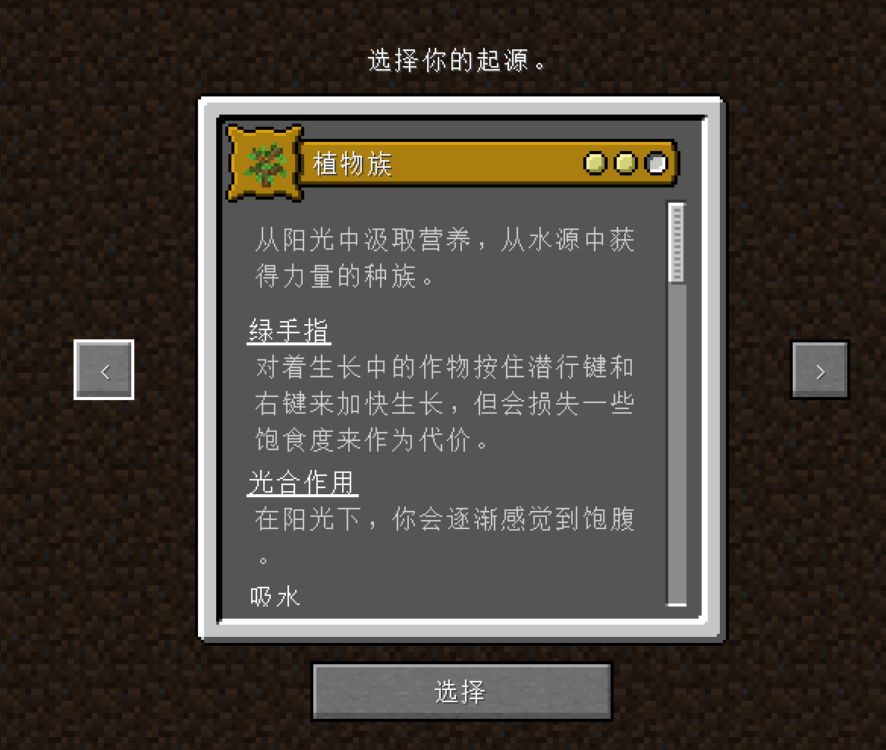

# 起源：职业

## 介绍

“起源：职业”为游戏添加了14种职业，它们分别是失业者、战士、弓箭手、流氓、驯兽师、铁匠、神父、厨师、农夫、商人、牧场主、矿工、伐木工、探险家，每种职业都可以在选完起源之后再选一次职业，职业和起源互不冲突，有关每个职业的介绍，请查看下方表格。

## 职业表格

以下表格在“相关链接”内的“GitHub汉化总仓库”、“GitHub本模组汉化仓库”里均有Excel表格下载，以便离线查看。

## 相关链接

Curseforge：[[点击前往](https://www.curseforge.com/minecraft/mc-mods/origins-classes)]

Modrinth：[[点击前往](https://modrinth.com/mod/origins-classes)]

Github：[[点击前往](https://github.com/apace100/origins-classes)]

GitHub汉化仓库：[[点击前往](https://github.com/Annijang/Annijang-Modpack)]

GitHub本模组汉化仓库：[[点击前往](https://github.com/Annijang/Annijang-Modpack/tree/main/%E6%A8%A1%E7%BB%84/%E8%B5%B7%E6%BA%90%E7%B3%BB%E5%88%97)]

## 模组前置

Fabric api：[[点击前往](https://www.curseforge.com/minecraft/mc-mods/fabric-api)]

起源本体：[[点击前往](https://www.curseforge.com/minecraft/mc-mods/origins)]

## 起源部分图片

# 起源：生物

## 介绍

“起源：生物”为游戏添加了11种起源/种族，它们分别是雪傀儡、女巫、炽足兽、唤魔者、守卫者、远古守卫者、史莱姆、狼、蜜蜂、狐狸、溺尸，有关每个种族的介绍，请查看下方表格。

## 起源表格

以下表格在“相关链接”内的“GitHub汉化总仓库”、“GitHub本模组汉化仓库”里均有Excel表格下载，以便离线查看。

## 相关链接

Curseforge：[[点击前往](https://www.curseforge.com/minecraft/mc-mods/mob-origins)]

Modrinth：[[点击前往](https://modrinth.com/mod/moborigins)]

Github：[[点击前往](https://github.com/UltrusBot/MobOrigins)]

GitHub汉化仓库：[[点击前往](https://github.com/Annijang/Annijang-Modpack)]

GitHub本模组汉化仓库：[[点击前往](https://github.com/Annijang/Annijang-Modpack/tree/main/%E6%A8%A1%E7%BB%84/%E8%B5%B7%E6%BA%90%E7%B3%BB%E5%88%97)]

## 模组前置

Fabric api：[[点击前往](https://www.curseforge.com/minecraft/mc-mods/fabric-api)]

起源本体：[[点击前往](https://www.curseforge.com/minecraft/mc-mods/origins)]

## 起源部分图片

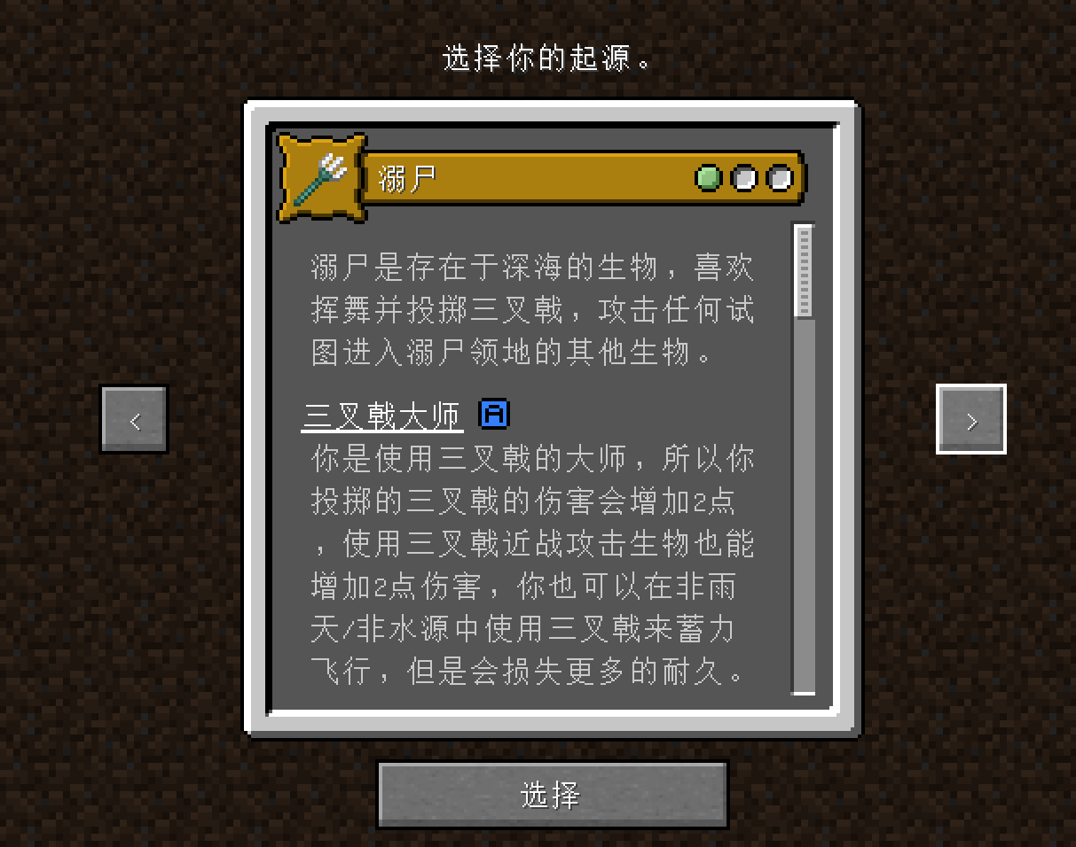

# 起源++

## 介绍

“起源++”为游戏添加了115种起源/种族，由于数量总多，所以在介绍里不列举，有关每个种族的介绍，请查看下方表格。

## 起源表格

以下表格在“相关链接”内的“GitHub汉化总仓库”、“GitHub本模组汉化仓库”里均有Excel表格下载，以便离线查看。

## 相关链接

Curseforge：[[点击前往](https://www.curseforge.com/minecraft/mc-mods/origins-plus-plus)]

Github：[[点击前往](https://github.com/QuantumXenon/origins-plus-plus)]

Wiki：[[点击前往](https://github.com/QuantumXenon/origins-plus-plus/wiki)]

GitHub汉化仓库：[[点击前往](https://github.com/Annijang/Annijang-Modpack)]

GitHub本模组汉化仓库：[[点击前往](https://github.com/Annijang/Annijang-Modpack/tree/main/%E6%A8%A1%E7%BB%84/%E8%B5%B7%E6%BA%90%E7%B3%BB%E5%88%97)]

## 模组前置

Fabric api：[[点击前往](https://www.curseforge.com/minecraft/mc-mods/fabric-api)]

起源本体：[[点击前往](https://www.curseforge.com/minecraft/mc-mods/origins)]

Pehkui：[[点击前往](https://www.curseforge.com/minecraft/mc-mods/pehkui)]

## 起源部分图片

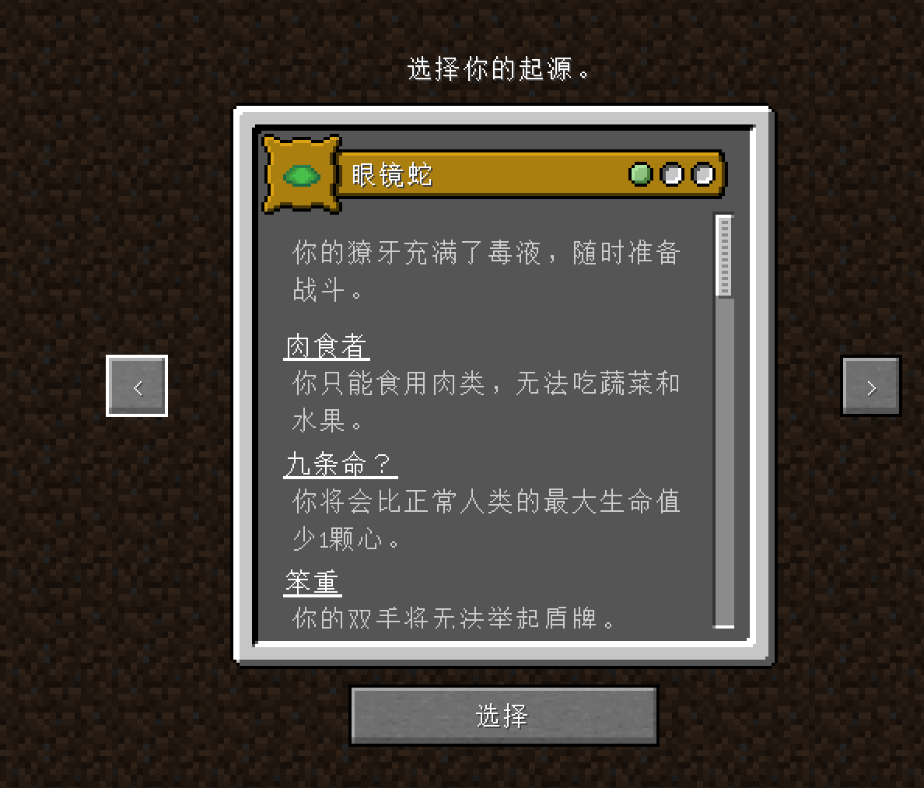

# 起源：太多

## 介绍

“起源：太多”为游戏添加了5种起源/种族，它们分别是龙族、野兔、同族人、蜂群、凋灵，有关每个种族的介绍，请查看下方表格。

## 起源表格

以下表格在“相关链接”内的“GitHub汉化总仓库”、“GitHub本模组汉化仓库”里均有Excel表格下载，以便离线查看。

## 相关链接

Curseforge：[[点击前往](https://www.curseforge.com/minecraft/mc-mods/toomanyorigins)]

Modrinth：[[点击前往](https://modrinth.com/mod/toomanyorigins)]

Github：[[点击前往](https://github.com/MerchantPug/toomanyorigins)]

GitHub汉化仓库：[[点击前往](https://github.com/Annijang/Annijang-Modpack)]

GitHub本模组汉化仓库：[[点击前往](https://github.com/Annijang/Annijang-Modpack/tree/main/%E6%A8%A1%E7%BB%84/%E8%B5%B7%E6%BA%90%E7%B3%BB%E5%88%97)]

## 模组前置

Fabric api：[[点击前往](https://www.curseforge.com/minecraft/mc-mods/fabric-api)]

起源本体：[[点击前往](https://www.curseforge.com/minecraft/mc-mods/origins)]

## 起源部分图片

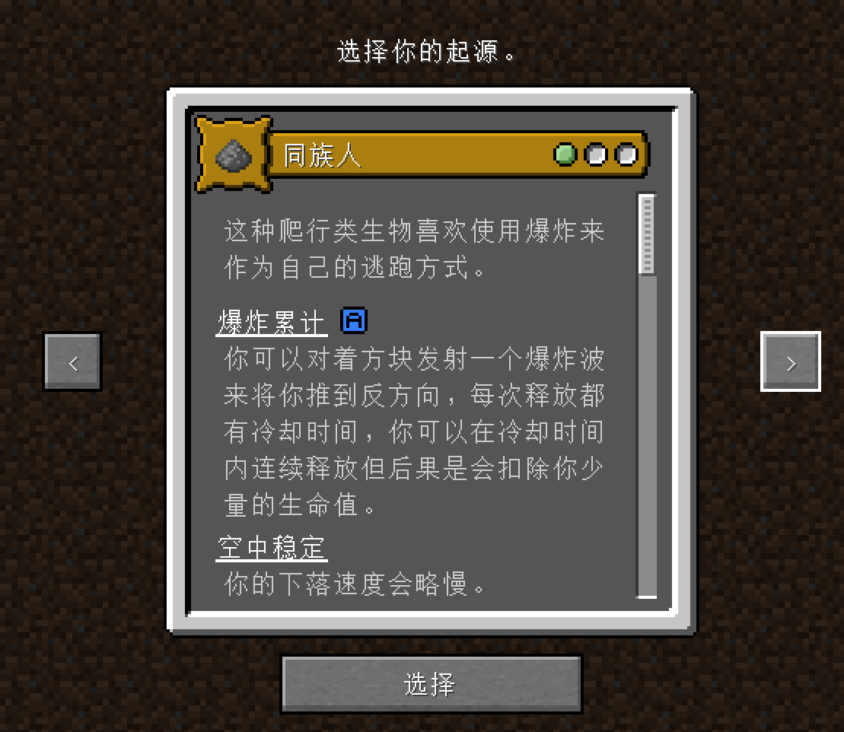

# 起源：RPG

## 介绍

“起源：RPG”为游戏添加了7种起源/种族，它们分别是弓箭手、吟游诗人、野蛮人、牧师、骑士、魔法师、盗贼，有关每个种族的介绍，请查看下方表格。

## 起源表格

以下表格在“相关链接”内的“GitHub汉化总仓库”、“GitHub本模组汉化仓库”里均有Excel表格下载，以便离线查看。

## 相关链接

Curseforge：[[点击前往](https://www.curseforge.com/minecraft/mc-mods/rpg-origins)]

Modrinth：[[点击前往](https://modrinth.com/datapack/rpg-origins)]

GitHub汉化仓库：[[点击前往](https://github.com/Annijang/Annijang-Modpack)]

GitHub本模组汉化仓库：[[点击前往](https://github.com/Annijang/Annijang-Modpack/tree/main/%E6%A8%A1%E7%BB%84/%E8%B5%B7%E6%BA%90%E7%B3%BB%E5%88%97)]

## 模组前置

Fabric api：[[点击前往](https://www.curseforge.com/minecraft/mc-mods/fabric-api)]

起源本体：[[点击前往](https://www.curseforge.com/minecraft/mc-mods/origins)]

## 起源部分图片

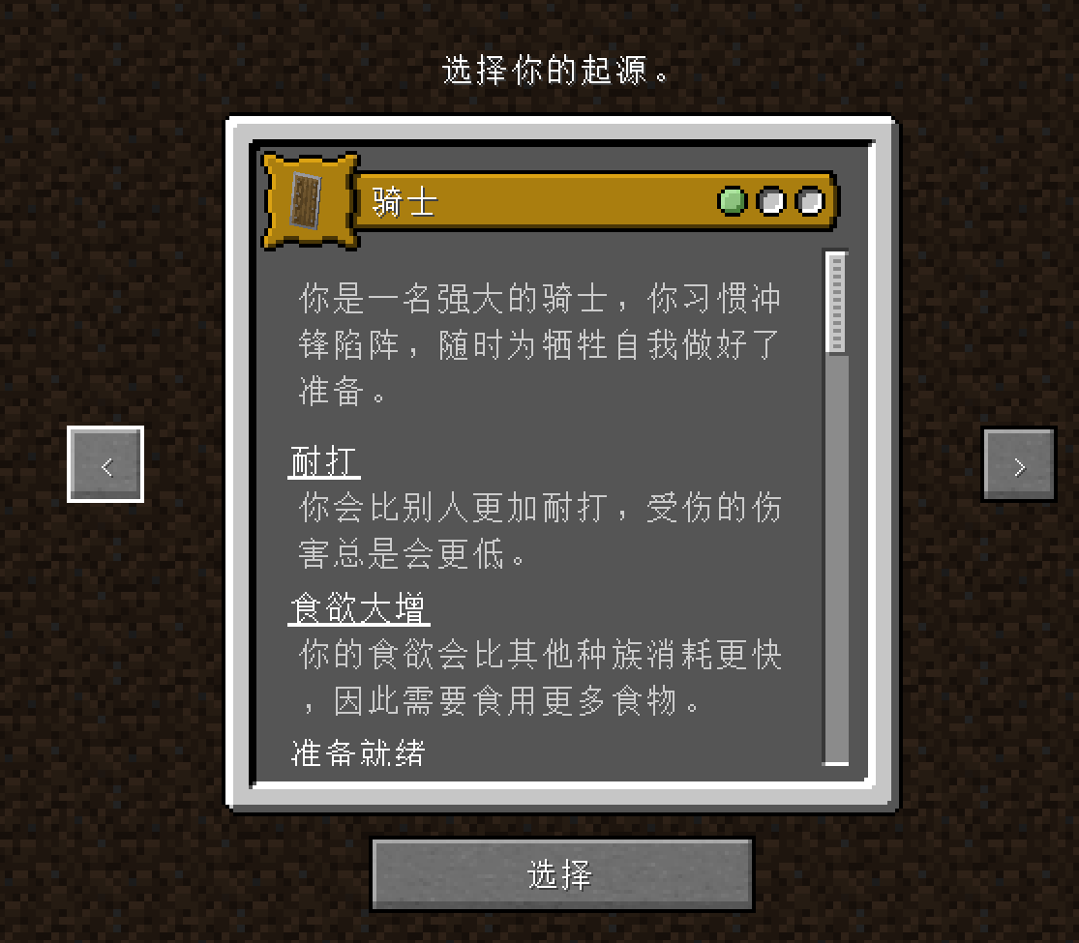

# 起源：西式

## 介绍

“起源：西式”为游戏添加了20种起源/种族，它们分别是黑龙族、蓝龙族、黄铜龙族、绿龙族、红龙族、白龙族、变种人、高级精灵、木精灵、黑暗精灵、半精灵、半兽人、魔人、山丘矮人、山地矮人、深岩地精、森林地精、岩石地精、光脚半兽人、粗壮的半兽人，有关每个种族的介绍，请查看下方表格。

## 起源表格

## 相关链接

Curseforge：[[点击前往](https://www.curseforge.com/minecraft/mc-mods/digs-dnd-origins)]

Github：[[点击前往](https://github.com/DistantDig/digs-dnd-origins)]

GitHub汉化仓库：[[点击前往](https://github.com/Annijang/Annijang-Modpack)]

GitHub本模组汉化仓库：[[点击前往](https://github.com/Annijang/Annijang-Modpack/tree/main/%E6%A8%A1%E7%BB%84/%E8%B5%B7%E6%BA%90%E7%B3%BB%E5%88%97)]

## 模组前置

Fabric api：[[点击前往](https://www.curseforge.com/minecraft/mc-mods/fabric-api)]

起源本体：[[点击前往](https://www.curseforge.com/minecraft/mc-mods/origins)]

GeckoLib：[[点击前往](https://www.curseforge.com/minecraft/mc-mods/geckolib)]

## 起源部分图片

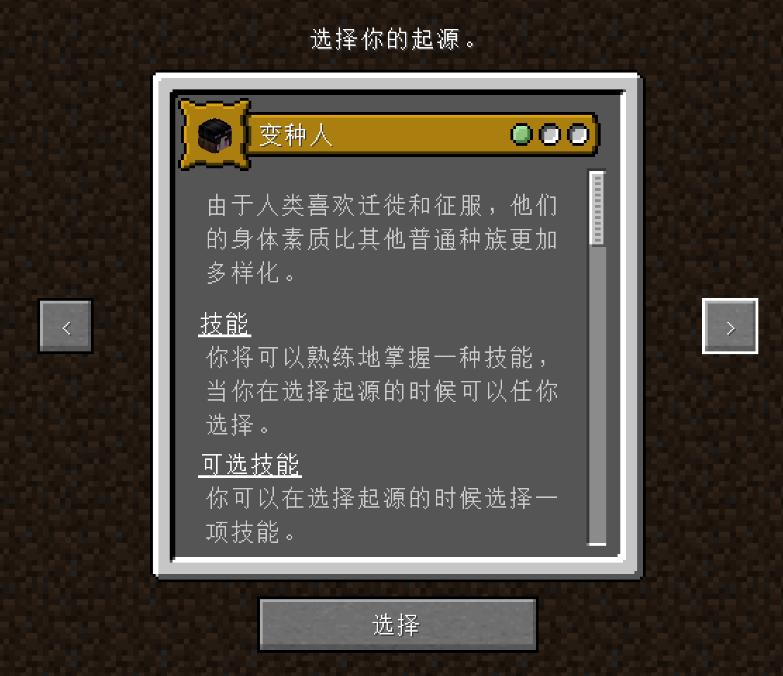 日历

# 起源：千鸟

## 介绍

“起源：千鸟”为游戏添加了4种千鸟起源/种族，它们分别是空之千鸟、水之千鸟、暗之千鸟、陆之千鸟，有关每个种族的介绍，请查看下方表格。

## 起源表格

以下表格在“相关链接”内的“GitHub汉化总仓库”、“GitHub本模组汉化仓库”里均有Excel表格下载，以便离线查看。

## 相关链接

Curseforge：[[点击前往](https://www.curseforge.com/minecraft/mc-mods/chidori-origins-collection)]

GitHub汉化仓库：[[点击前往](https://github.com/Annijang/Annijang-Modpack)]

GitHub本模组汉化仓库：[[点击前往](https://github.com/Annijang/Annijang-Modpack/tree/main/%E6%A8%A1%E7%BB%84/%E8%B5%B7%E6%BA%90%E7%B3%BB%E5%88%97)]

## 模组前置

Fabric api：[[点击前往](https://www.curseforge.com/minecraft/mc-mods/fabric-api)]

起源本体：[[点击前往](https://www.curseforge.com/minecraft/mc-mods/origins)]

Pehkui：[[点击前往](https://www.curseforge.com/minecraft/mc-mods/pehkui)]

## 起源部分图片

